LA ESPIRITUALIDAD ES NUESTRA FUERZA INVENCIBLE (5/5)
Pedro Pierre

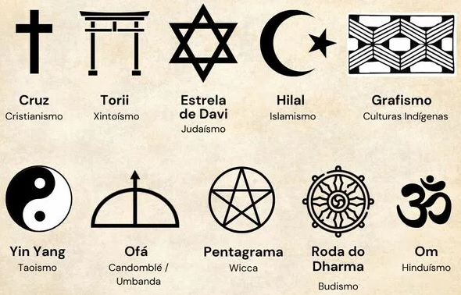
La dimensión espiritual es parte de nuestra naturaleza humana: Mora en nuestra personalidad. Es todo lo invisible que nos habita. Decía el autor de “El Principito”, Antoine de Saint-Exupéry: “Lo esencial es invisible para los ojos”.
Somos materia y espíritu. Somos ‘materia’ porque somos de “carne, hueso y sangre”; somos ‘espíritu’ porque la vida, el amor y la belleza son más que nosotros. ¿Nos hemos preguntado cuál es el espíritu que nos anima? ¿Será un espíritu que aprecia la vida, que se deja mover por la compasión con el que sufre o pasa necesidad, que gusta de belleza y gratitud, que está abierto a la trascendencia?
Esta espiritualidad la hemos heredado, a través de nuestros padres, de la naturaleza y del cosmos. Nuestra característica como seres humanos es que somos consciente de todo aquello. La espiritualidad es el corazón de la vida, del amor y de la belleza. Está presente en las culturas y las civilizaciones y se manifiesta en las religiones con sus signos y símbolos, sus ritos y sus cultos, sus devociones y creencias. La espiritualidad nos relaciona con la Energía vital, la Fuente original, el Misterio del universo que todo lo habita y lo anima.
Las culturas y civilizaciones nacen y renacen de los progresos humanos que las transforman mediante nuevos conocimientos. Actualmente las religiones tienen dificultades para expresar las nuevas culturas del conocimiento y de la comunicación. Se detienen en el pasado en vez de adaptarse a las novedades culturales actuales. Por eso no hablan a las nuevas generaciones que se alejan. Estas buscan nuevos caminos y nuevas expresiones espirituales. Si las religiones pierden pie, espacios e importancia, la espiritualidad no. Todos, más allá de religiones e ideologías, nos soñamos humildes, buenos y generadores de vida, de fraternidad, de justicia, de belleza. A pesar de nuestras limitaciones y maldades tenemos la nostalgia del Absoluto y un sueño de eternidad inconfesado. A pesar de nuestros empeños por acomodarnos a la sociedad, soñamos ser auténticos.
Jesús de Nazaret fue un ser humano que logró su plenitud en sus distintas dimensiones: personal, social y espiritual. Su muerte no destruyó su testimonio; más bien la muerte lo hizo universal: muriendo nos ‘encendió’ a todos para tocar lo que nos parece inalcanzable. ¿Cuál era la espiritualidad de este Jesús? En su bautismo hizo la experiencia del Misterio universal, de la Energía vital, de la Fuente creadora de todo. Como sus compatriotas lo llamó Dios, pero lo reconoció como Padre y Madre que cuida de todo y de todos: en la intimidad le decía “¡Papito Dios!”. En la ‘transfiguración’, se reconoció infinito, compasivo a lo máximo, habitado por esta Energía indomable.
Al leer al profeta Isaías descubrió su misión: “El Espíritu del Señor está sobre mí. Él me ha ungido para llevar buenas nuevas a los pobres, para anunciar la libertad a los cautivos y a los ciegos que pronto van a ver, para despedir libres a los oprimidos y proclamar el año de gracia del
Señor" (Lucas 4,18-21). Por eso decidió Jesús ser pobre con los pobres para transformarlo todo y hacer la realidad humana y social más conforme a la Fuerza que la habita. Es lo que llamamos su opción por los pobres. La opción de Jesús consistió en 3 compromisos. Por una parte, fue opción por la pobreza digna, es decir una vida sencilla y austera llena de compartir. Por otra parte, fue opción contra la miseria para hacerla retroceder. En fin, fue opción de lograrlo identificándose en las causas de los pobres, sus opciones y sus luchas.
San Pablo lo entendió muy bien: “Ya lo dijo la Escritura: Destruiré la sabiduría de los sabios y haré fracasar la pericia de los instruidos… Dios ha elegido lo que el mundo considera necio para avergonzar a los sabios, y ha tomado lo que es débil en este mundo para confundir lo que es fuerte. Dios ha elegido lo que es común y despreciado en este mundo, lo que es nada, para reducir a la nada lo que es” (1 Corintios 1,19-28).
Lo dijo también el papa Francisco a los Movimientos sociales: “El mundo y la creación entera aguardan con esperanza a ser liberados de la corrupción (cf. Romanos 8,18-22). Sean factores de solidaridad y esperanza para todos. ¡No se dejen corromper! … Por favor, hagan justicia juntos, pero en solidaridad con todos los marginados… La conciencia de la crisis del trabajo y de la ecología necesita traducirse en nuevos hábitos y políticas públicas. Para generar tales hábitos y leyes, necesitamos que instituciones como las de ustedes cultiven virtudes sociales que faciliten el florecimiento de una nueva solidaridad global, que nos permita escapar del individualismo y del consumismo, y que nos motiven a cuestionar los mitos de un progreso material indefinido y de un mercado sin reglas justas” (23 de noviembre de 2017). “Me atrevo a decirles que el futuro de la humanidad está, en gran medida, en sus manos, en su capacidad de organizarse y promover alternativas creativas. Ustedes son poetas sociales: creadores de trabajo, constructores de viviendas, productores de alimentos, sobre todo para los descartados por el mercado mundial… El futuro de la humanidad está fundamentalmente en manos de los pueblos, en su capacidad de organizarse y también en sus manos que riegan con humildad y convicción este proceso de cambio. ¡No se achiquen! Ustedes son sembradores del cambio” (abril 12 de 2020, Santa Cruz, Bolivia).
La espiritualidad de Jesús se enraíza en Dios padre y madre, en los pobres organizados y en los que optan por sus causas y sus luchas. Es la espiritualidad del Buen Samaritano (Lucas 10,25-35) leída en clave colectiva, según el mismo papa Francisco: ‘El viajero asaltado representa, por una parte, a quiénes están excluidos de la organización social, económica y política de un país y, por otra, representa a los pueblos, países y continentes que están asaltados, heridos, saqueados y abandonados’. “La tarea humana es de todos y la Iglesia ha de colaborar con otros, eso sí, ofreciendo su palabra con audacia y valentía, pero también con humildad y capacidad de aprender de los demás” (Carta ‘Alegría del Evangelio’). ¡A caminar!
Aquí termina la serie de 5 artículos para entender la realidad de nuestro país y motivarnos a unirnos desde los pobres organizados para detener la destrucción de nuestro país. Jesús de Nazaret llamó este proyecto y esta lucha ‘el Reino de Dios’… que no se detiene.

